the color for Stamen, it is light yellow color 花蕊为黄色
White
花瓣为白色
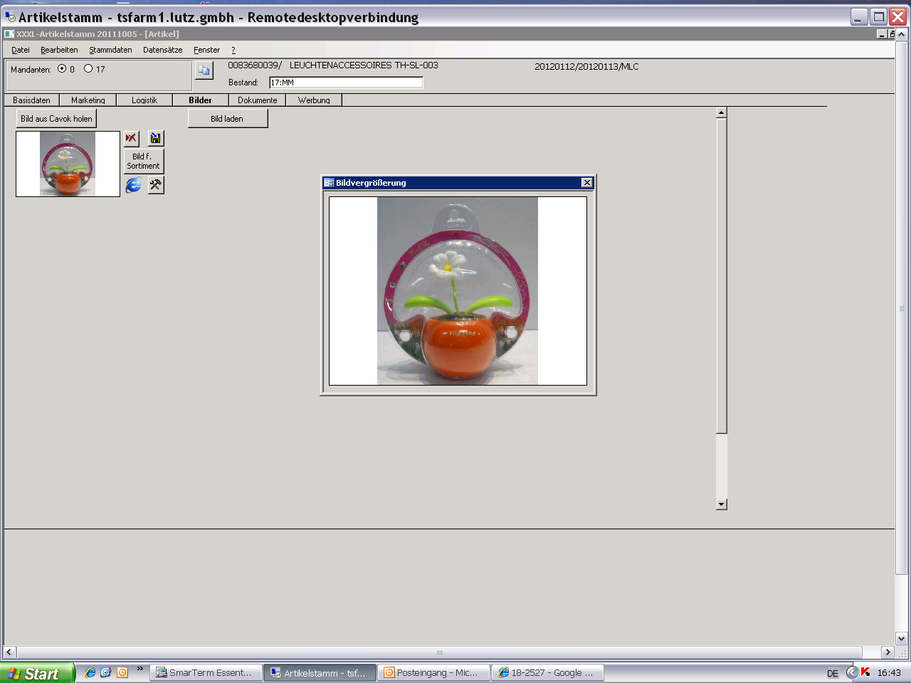

16 0435 TPX, pole use color 16 0435
叶子与花杆的颜色为 16-0435TPX

18-2527TPX
苹果底座的颜色为18-2527TPX

So this part which is solar plate fix components color will be 18-2527TPX （太阳能板周边颜色色号为18-2527TPX。）
摇摆器报价要求
- 产品颜色需按照客人指定色号。
- 产品底部需有开关控制。
- 产品为吸塑吊挂包装。含彩条。（彩条内容由客人设计）。
- 1PC/吸塑吊挂包装，48PCS/外箱。（提供报价时，请告知吸塑尺寸，及外箱尺寸）
- 产品数量：34080PCS。分两次出货，首订单，首次出货量为17040PCS。
- 产品需环保，可过测试。
- 产品无需印刷LOGO。

